Как отправить отчет по FATCA в электронном виде

Предисловие
Не позднее 31 марта текущего года (Form 8966 is required to be filed for the 20YY calendar year on or before March 31, 20YY.) российские финансовые институты (банки, страховые, брокеры и пр.) должны направить в Налоговую службу США отчетность по форме 8966 в отношении финансовых счетов своих клиентов – резидентов США. Форма направляется только в электронном виде.
Налоговая служба США (IRS) выпустила обновленную версию руководства пользователя (https://www.irs.gov/pub/irs-pdf/p5190.pdf) в отношении порядка предоставления отчетности по FATCA c помощью использования электронной системы IDES (International Data Exchange Service).
С января 2015 года начал работать сайт, с помощью которого финансовый институт (FFI – Foreign Financial Institution) может зарегистрироваться в системе IDES (https://www.ides-support.com/Ides/Index) и передать отчетность в IRS.
Система IDES–это веб-приложение, которое позволяет финансовым институтам (в случае предоставления отчетности напрямую в IRS) и налоговым органам (в случае предоставления отчетности в IRS через локальные уполномоченные органы – “Host Country Tax Authority” HCTA) осуществлять передачу информации по FATCA в Налоговую службу США.
Система IDES обеспечивает полную защищенность информации, подлежащей передаче. С помощью системы IDES российские финансовые институты смогут:
- Передавать отчетность по форме 8966 в Налоговую службу США;
- Получать оповещения (по электронной почте), сгенерированные системой IDES;
- Получать уведомления от Налоговой службы США.
Для успешной регистрации и работы в системе IDES финансовый институт должен иметь:
- Global intermediary identification number (GIIN) – глобальный идентификационный номер посредника (ГИНП), присвоенный IRS;
- Действующий электронный адрес;
- Цифровой сертификат, полученный от одного из удостоверяющих центров сертификации (CA), авторизованных IRS;
- Ключи электронной подписи (private and public keys), связанные с цифровым сертификатом;
- Ключ проверки электронной подписи (public key) Налоговой службы США, цифровой сертификат IRS.
Все FFI, присоединившиеся к FATCA, должны были зарегистрироваться в IRS, получить GIIN и попасть в список FATCA Foreign Financial Institution List (https://apps.irs.gov/app/fatcaFfiList/flu.jsf), где их ищет и проверяет при регистрации система IDES.
В инструкции рассматривается случай отправки отчета непосредственно в IRS (FFI to IRS).

Этапы процесса передачи отчета
На представленном ниже рисунке показаны этапы процесса передачи отчета.
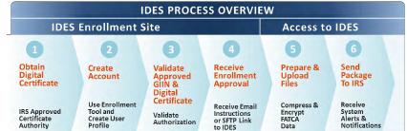
Первый – это получение цифрового сертификата, три последующих (2 - 4) проходят на страничке регистрации системы IDES, последние два, собственно отправка, проходят после авторизации в системе по имени и паролю, полученным при регистрации.

Этап 1. Получить цифровой сертификат
До начала регистрации в системе IDES финансовый институт должен предварительно получить (а точнее, приобрести) цифровой сертификат. Цифровой сертификат необходим для идентификации финансового института, а также защиты данных от копирования, нелегального использования и несанкционированного изменения, и распространения.
Финансовый институт должен получить (приобрести) цифровой сертификат, выданный одним из Центров Сертификации, авторизованным Налоговой службой США (доверенным IRS), (https://www.irs.gov/Businesses/Corporations/Digital-certificates) и сгенерировать (получить) связанную пару ключей электронной подписи: ключ проверки электронной подписи (public key) и ключ для электронной подписи (private key), последний участвует и в шифровании.
Поддерживаемые форматы сертификата;
- Distinguished Encoding Rules (DER) binary X.509;
- Privacy Enhanced email (PEM) ASCII (Base-64) encoded X.509.
Полученный сертификат необходимо установить на компьютер пользователя. IDES будет преобразовывать цифровые сертификаты, полученные в формате DER в BASE64 для хранения и извлечения данных. Если цифровой сертификат не в DER или PEM-формате, используйте Windows 7-10 для его конвертации в DER или PEM следующим образом:
- Открыть цифровой сертификат с расширением .CRT;
- Выберите вкладку сведения (details);
- Выберите “копировать в файл...” (“Copy to File…”);
- В Мастере экспорта сертификатов выберите формат, который вы хотите использовать или “DER encoded binary X.509 (.CER)”, или “Base-64 encoded X.509 (.CER)”.
Цифровой сертификат центра сертификации (Sectigo (formerly Comodo)) Вы можете приобрести в отделе продаж АО «ОВИОНТ ИНФОРМ».

Этап 2. Создать учетную запись в системе IDES
Для получения доступа к системе IDES требуется пройти регистрацию, которая осуществляется через официальный сайт IDES. Пользователи должны ввести валидный GIIN и предоставить сертификат для проведения регистрации. Онлайн-регистрация финансовых институтов в системе IDES доступна на сайте IDES, начиная с 13 января 2015 года.
Процесс регистрации в IDES состоит из следующих шагов:
- Переходим на сайт https://www.ides-support.com/Ides/Index;
- Переходим на вкладку Enrollment;
- Щелкаем по ссылке «Begin Enrollment», чтобы зарегистрировать администратора (первое имя пользователя, зарегистрированное в IDES, всегда будет являться администратором). В качестве типа института выбираем FI (финансовый институт);
- Щелкаем Next;
- Подтверждаем информацию и проверяем данные GIIN;
- Щелкаем Next и формируем контрольные вопросы (challenge questions) и ответы на них для обеспечения должного уровня безопасности при регистрации новых пользователей (иных сотрудников финансового института);
- Создаем личный кабинет администратора, заполняя стандартную регистрационную форму;
- Настраиваем уведомления;
- Загружаем файл цифрового сертификата в систему IDES.
- Файл цифрового сертификата должен быть действительным и предварительно установлен на компьютере пользователя;
- Только зарегистрированный администратор может загружать файл сертификата:
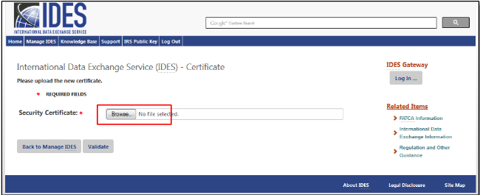
- Нажимаем кнопку Обзор (Browse), чтобы выполнить поиск сертификата, расположенного на вашем компьютере.
- Выбираем действующий сертификат и нажимаем кнопку Open.
- После загрузки нажимаем кнопку Validate для проверки сертификата.
- После того, как сертификат будет подтвержден, процесс регистрации будет завершен. Вы получите электронное письмо от службы технической поддержки о доступе к шлюзу IDES.
После завершения регистрации администратор имеет доступ к системе IDES 24 часа в сутки, 365 дней в году.
Что может делать администратор FI (финансового института):
- Добавлять пользователей;
- Отключать пользователей;
- Обновлять сертификат;
- Скачивать публичный ключ IRS;
- Сбрасывать пароли;
- Создавать файл с метаданными.

Этап 3. Валидация GIIN и цифрового сертификата
После того как администратор зарегистрирует финансовый институт, IDES проведет проверку корректности введенного GIIN и цифрового сертификата.

Этап 4. Получить подтверждение с инструкцией и ссылкой
После успешной авторизации номера GIIN и цифрового сертификата финансовый институт получает автоматическое сообщение от IDES на электронную почту, указанную при регистрации, с дальнейшими инструкциями и ссылкой на IDES.

Этап 5. Подготовить и загрузить в систему IDES информацию с отчетностью по FATCA
IDES поддерживает передачу данных только в виде zip-архивов. Для нашего случая (FFI to IRS) передаваемый zip-архив содержит 3 файла:
- [GIIN финансового института]_Payload;
- [GIIN IRS]_Key;
- [GIIN финансового института]_Metadata.xml.
На представленном ниже рисунке показана блок схема процесса подготовки и загрузки информации в систему IDES.
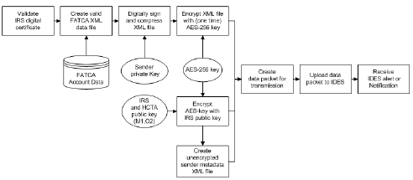
В таблице ниже представлены шаги этого процесса:
Шаги | Процесс | Имя файла (результат процесса)
1 | Подготовка и проверка файла отчета FATCA XML. + Цифровая подпись созданного отчета | [GIIN финансового института]_Payload.xml
2 | Архивирование файла в ZIP архив | [GIIN финансового института]_Payload.zip
3 | Шифрование файла ключом AES-256 | [GIIN финансового института]_Payload
4 | Шифрование AES-256 ключа открытым ключом IRS | [GIIN IRS]_Key
5 | Создание XML файла с метаданными финансового института | [GIIN финансового института]_Metadata.xml
6 | Создание архивированного контейнера из трех файлов для передачи с добавлением отметки времени (UTC) | [UTC]_[GIIN_ финансового института].zip

Этап 6. Отправка пакета отчетности в IRS. Получение подтверждений и уведомлений
Передача файлов осуществляется либо через веб-приложение IDES Gateway, либо через SFTP-сервер.
После прохождения этапа подготовки и загрузки информации в систему IDES администратор или иной пользователь (т.е. пользователь, получивший право доступа от администратора) направляет заархивированный пакет с данными через систему IDES в IRS и получает соответствующее уведомление от системы IDES на свою электронную почту. В этом уведомлении содержится информация о статусе загруженного архива. В случае успешной загрузки в качестве подтверждения система IDES отправляет уникальный “TransmissionID”, в случае ошибки – код соответствующей ошибки. Коды и типы сообщений представлены в приложении (Appendix E) к руководству пользователя.
Уведомления от IDES приходят в виде архива, содержащего зашифрованные файлы. Когда IRS направляет уведомление, система IDES автоматически перенаправляет администратору или иному пользователю соответствующий ответ от IRS.
Напомним, что программы «Баланс-2W» и «Баланс-2Н» позволяют
- подготавливать отчетность: вводить данные, проверять их и формировать XML-файлы отчетности по FATCA 8966;
- формировать zip-файл с XML-файлом отчета, подписанного электронной подписью и зашифрованного для отправки через сайт IDES ;
- расшифровывать и транслировать на русском языке подтверждения и уведомления, поступающие из IDES.

Аппаратные требования. Требования к системному ПО
Все аппаратные требования и требования к системному ПО аналогичны требованиям к программному комплексу «Баланс-2», а именно к программам «Баланс-2W» и «Баланс-2Н», предоставляющими возможность подготавливать отчетность и формировать zip-файлы с подписанной электронной подписью и зашифрованной отчетностью, отправляемой через сайт IDES.

Заключение
Следует отметить, что представленный в приложении Appendix F к руководству пользователя https://www.irs.gov/pub/irs-pdf/p5190.pdf анализ ошибок пользователей при подготовке и отправке отчетов по FATCA, содержит целый ряд ценных указаний для правильного понимания особенностей этого процесса.

